Regeln Bildschirmarbeitsplatz
Keine Reflexionen, kein Blenden |  | Immer geradeaus
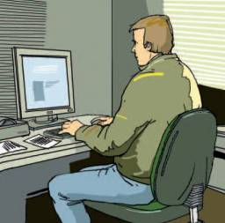 | Den Bildschirm so aufstellen, dass bei der Arbeit das Licht von der Seite einfällt (Schulter gegen Fenster)  dadurch werden Blendungen durch Fenster und Reflexionen auf dem Bildschirm vermieden. | 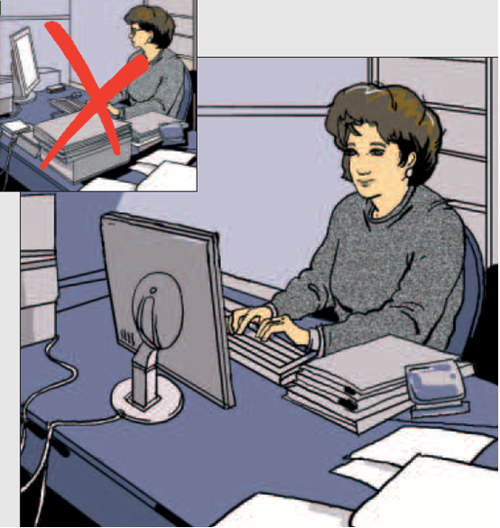 | Den Bildschirm und die Tastatur gerade vor sich stellen, damit beim Arbeiten nicht ständig Kopf oder Oberkörper abgedreht werden müssen.
Unterarme waagrecht |  | Bildschirmhöhe einstellen
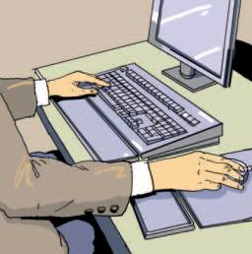 | Sitz- und Tischhöhe so der eigenen Körpergrösse anpassen, dass die Unterarme bei entspannter Haltung etwa waagrecht auf der Tischplatte aufliegen | 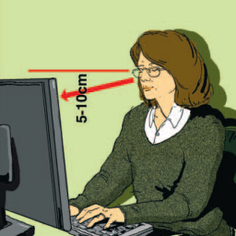 | Bildschirm so aufstellen, dass die Oberkante der Bildschirmfläche etwa 5 bis 10 cm unter der Augenhöhe liegt und es möglich ist, mit gesenktem Blick auf die Bildschirmmitte zu blicken
Abstand halten |  | Dynamisch sitzen
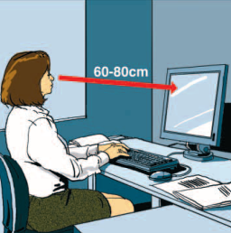 | Sehdistanz zum Bildschirm auf 60 bis 80 cm einstellen (gilt für normale Bildschirmgrösse) | 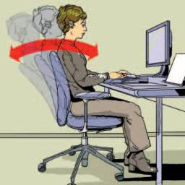 | Die Rückenlehne so einstellen, dass dynamisches Sitzen möglich ist (bewegliche Rückenlehne)  dabei die Federkraft der Rückenlehne dem Körpergewicht anpassen
Verstellmöglichkeiten benutzen |  | Bewegung
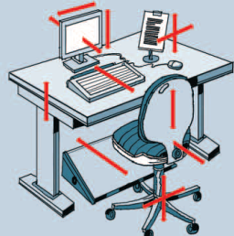 | Sich über die Verstellmöglichkeiten und die optimale Einstellung der einzelnen Elemente instruieren lassen  Die Verstellmöglichkeiten nutzen | 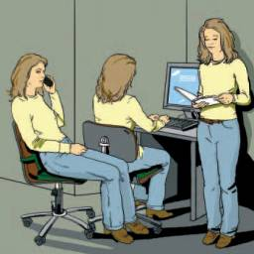 | Sich genügend bewegen  eine ideale Aufteilung der Bewegung wäre:  60 % dynamisches Sitzen  30 % Arbeiten im Stehen  10 % gezieltes Umhergehen

